5.1. Atbilde: 2008
Risinājums. A. Tā kā jāvar tulkot uz katru no 2008 valodām, tad ar mazāk kā 2008 vārdnīcām noteikti nepietiek.
B. Ja vārdnīcas ļauj tulkot "pa apli", kā redzams 2. zīm., tad ar 2008 vārdnīcām pietiek.
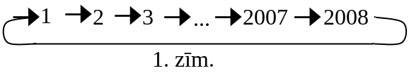
5.2. Piemēram, tā: pieskaitām pirmajai rindiņai 12, otrajai 9, trešajai 6, ceturtajai 3 un pēc tam atņemam no pirmās kolonnas 12, no otrās 9, no trešās 6 un no ceturtās 3.
5.3. Skat., piem., 2. zīm.
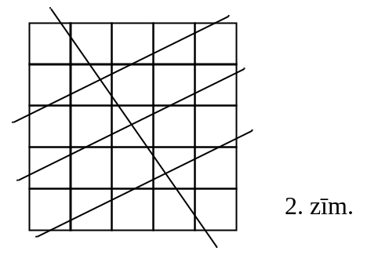
5.4. a) jā, piemēram, n = 111 111 111
b) nē. Šāds k dalītos ar 3 (jo 6 dalās ar 3); tātad 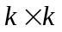 dalītos ar 9; tātad ciparu summai jādalās ar 9. Bet 24 ar 9 nedalās.
5.5. Pēc 1., 2. un 3. dienas spēlētājs var būt ieguvis attiecīgi 0; ½; 1 punktus (3 iespējas), 0; ½; 1; 1½; 2 punktus (5 iespējas), 0; ½; 1; 1½; 2; 2½; 3 punktus (7 iespējas). Tā kā 7>3 un 7>5, vienai un divām dienām uzdevuma apgalvojumi izpildās. Triju dienu gadījumā visi iegūtie punktu daudzumi var būt dažādi tikai tad, ja realizējas visas minētās 7 iespējas. Bet tā nevar būt, jo tad kopējais iegūto punktu skaits nav vesels skaitlis.

6.1. Atbilde: a) 11, b) var būt jebkurš skaits, kas lielāks par 1.
Risinājums. a) No dotā seko: katrs skaitlis vienāds ar vienpadsmito daļu no visu skaitļu summas. Tātad tie visi ir vienādi; tātad to ir 11
b) skaitļu sistēmas (0;0), (0;0;0), (0;0;0;0) utt. apmierina uzdevuma prasības.
6.2. Jā, var. Skat., piem., 3. zīm.
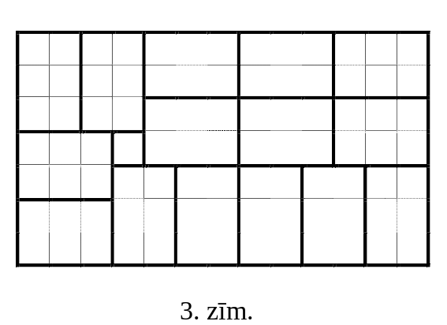
6.3. Ja kāds no cipariem ir 0; 3; 6 vai 9, Maija raksta atbilstošo viencipara skaitli. Ja Andra nosauktie skaitļi ir 1; 4; 7 vai 2; 5; 8, Maija raksta trīsciparu skaitli. Ja ir kāds cipars no kopas {1; 4; 7} un kāds – no kopas {2; 5; 8}, Maija raksta atbilstošo divciparu skaitli.
6.4. Atbilde: 72.
Piemērs: 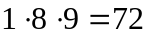, 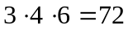, 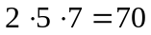.
Minimalitātes pierādījums. Pieņemsim, ka 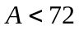. Skaidrs, ka 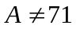, jo 71 ir pirmskaitlis; tātad 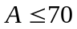. Tad visu triju reizinājumu reizinājums nepārsniedz 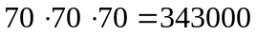. Bet - pretruna.
6.5. Vispirms Cipariņš nosauc Katrīnai skaitļus 12, 23, 34, 45, 56, 67, 78, 89, 91. Ja Katrīna par kādu skaitli atzīst divas sakrišanas, tad tas ir viņas iedomātais. Ja Katrīna atzīst vienu sakrišanu skaitlī 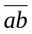, tad iedomātais skaitlis ir 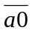. Ja Katrīna atzīst pa vienai sakrišanai divos skaitļos un 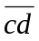, tad iedomātais skaitlis ir vai nu 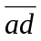, vai 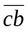. Nosaucot vienu no tiem, profesors sasniedz savu mērķi.

7.1. Acīmredzot, nedrīkst rakstīt ne pāra ciparus, ne 5. Atliek cipari 1; 3; 7; 9. Ja tos uzrakstītu visus, tad devītniekam vismaz vienā pusē būtu vai nu 3, vai 1; bet 93 dalās ar 3 un 91 dalās ar 7, tātad nav pirmskaitļi. Tātad nedrīkst rakstīt arī 9. Ciparus 1; 3; 7 var izrakstīt jebkurā secībā.
7.2. Atbilde: nē.
Pierādījums. Ievērosim, ka 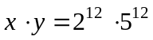. Ja vai nu x, vai y dalās gan ar 2, gan ar 5, tad tas beidzas ar ciparu 0. Atliek vienīgā iespēja, kad viens no skaitļiem x un y ir 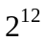, bet otrs ir 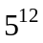. Bet 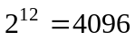.
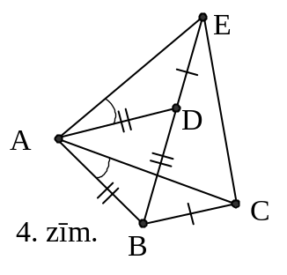7.3. Pirmajai baktērijai ir 2008 pēcteči; apzīmējam 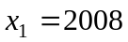. Vienai no tās „meitām” pēcteču nav mazāk kā 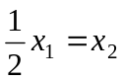. Vienai no šīs baktērijas meitām pēcteču nav mazāk kā 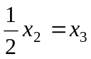, utt. Pieņemsim, ka n ir pirmais indekss, pie kura 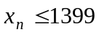. Ja būtu 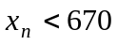, tad 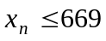; tad 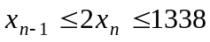 - pretruna saskaņā ar n izvēli. Tāpēc 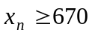.
7.4. Saskaņā ar doto 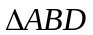 ir vienādsānu ar virsotnes leņķi 60˚, tātad regulārs. Tāpēc . Tāpēc 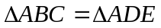 (mlm). Tātad . No minētās trijstūru vienādības seko AE = AC. Tātad 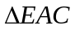 ir vienādsānu ar virsotnes leņķi 60˚, tātad regulārs.
7.5. Ņemam divus patvaļīgus dotos punktus A un B un nokrāsojam sarkanus; tos abus punktus (dotos vai nē), kas ar A un B veido regulāru trijstūri, nokrāsojam melnus. Ir vēl vismaz 13 doti nenokrāsoti punkti. Vienu no tiem – C – nokrāsojam sarkanu. Tos 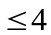 punktus, kas ar A un C vai B un C veido regulāru trijstūri, nokrāsojam melnus. Ir vēl vismaz 8 doti nenokrāsoti punkti. Vienu no tiem – D – nokrāsojam sarkanu; tos 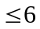 punktus, kas ar D un A, D un B, D un C veido regulāru trijstūri, nokrāsojam melnus. Ir vēl vismaz viens dots nenokrāsots punkts; krāsojam to sarkanu.

8.1. No dotā seko, ka vienādojumam x²+px+q= x²+ax+b jeb (p-a)x=b-q nav atrisinājuma. Tātad p=a (un bq, bet mums tas nav svarīgi). No p=a un Vjeta teorēmas seko vajadzīgais.
8.2. No dotā seko, ka ne a , ne b, ne c nav 0. Izmantojot proporcijas pamatīpašību, iegūstam, 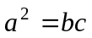, 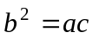, 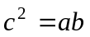. Dalot pirmo vienādību ar otro, iegūstam 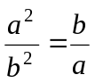  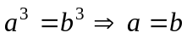. Līdzīgi pierāda 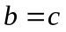.
8.3. Saskaņā ar doto skaitlim n ir vismaz 3 naturāli dalītāji. Apzīmēsim visus n naturālos dalītājus augošā secībā ar 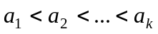. Tad 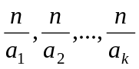 ir visi n naturāli dalītāji dilstošā secībā. No šejienes seko vajadzīgais, jo summa nemainās, mainot saskaitāmo kārtību.
8.4. No dotā 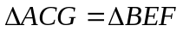 (lml). Tāpēc 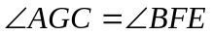 un AG = BF. No šīs leņķu vienādības seko 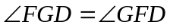. Tāpēc 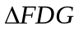 ir vienādsānu un DG = DF. Saskaitot abas izceltās vienādības, iegūstam vajadzīgo.
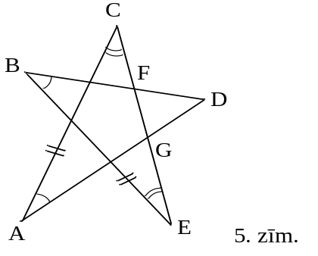
8.5. Ja uzvarētājs ieguvis n punktus, tad kopējais iegūto punktu daudzums nav lielāks par . Pavisam izspēlēja 28 spēles, tāpēc 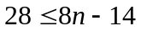 un 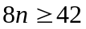, no kurienes 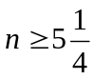; tātad 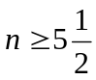. Piemēru, kur 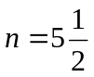, skat. 6. zīm.
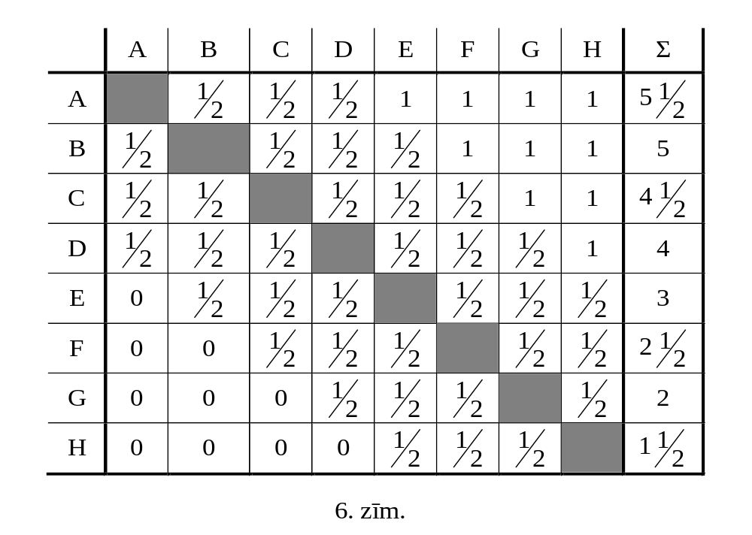
9.1. Atbilde: nē.
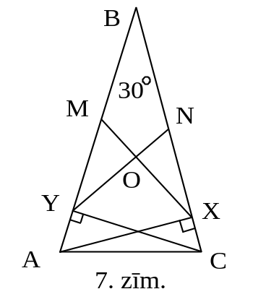Risinājums. Pieņemsim, ka tā noticis, un vienīgais skaitlis, kas nedalās ar 3, izveidots no kādas kolonnas cipariem (otrs gadījums analoģisks). Tad katrā rindiņā ciparu summa dalās ar 3. Tāpēc arī visu ierakstīto ciparu summa dalās ar 3. Savukārt vienpadsmit kolonnās ciparu summas dalās ar 3, bet vienā - nē; tāpēc arī visu ciparu summa nedalās ar 3. Iegūta pretruna.
9.2. Nē. Visu minēto funkciju vērtības pie x = 1 sakrīt, bet dotie 3 grafiki neiet caur vienu punktu (visi 6 iespējamie krustpunkti zīmējumā redzami, tātad citu nav).
9.3. No dotā (mediāna pret hipotenūzu vienāda ar pusi no hipotenūzas) seko, ka 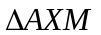 un 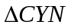 ir regulāri.
Tāpēc 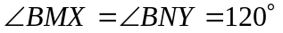.
Tāpēc , k. b. j.

9.4. Atbilde: 6 grupas.
Minimalitātes pierādījums. Apskatīsim 11 skaitļus 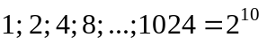. Ja grupu skaits nepārsniedz 5, tad ir grupa, kas satur 3 no šiem skaitļiem (jo 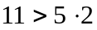) 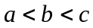. Bet c dalās ar b un b dalās ar a, kā nedrīkst būt.
Piemērs. Nosauksim par naturāla skaitļa n augstumu h(n) to kāpinātāju summu, ar kuriem n satur dažādus pirmreizinātājus (piemēram, 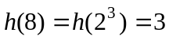; 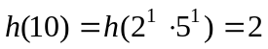; 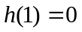). Acīmredzot, ja x dalās ar y un 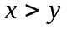, tad 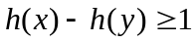. Mūsu apskatāmajiem skaitļiem n, 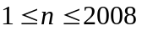, 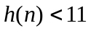 (jo tie visi mazāki par 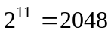). Iekļaujam 1. grupā skaitļus ar h = 0 un h = 1; otrajā – ar h = 2 un h = 3; ... ; sestajā – ar h = 10. Ja 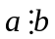 un 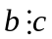, tad 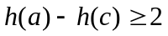, tātad a un c nav vienā grupā.
9.5. a) jā. Novelkam katras rūtiņas kontūru un visa kvadrāta kontūru.
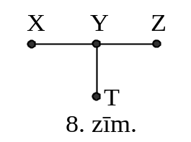b) nē. Pieņemsim, ka X, Y, Z, T – rūtiņu virsotnes, pie tam X, Y, Z atrodas uz kvadrāta malas (skat. 8. zīm.) Katrs kontūrs vai nu satur tieši divas no malām YX, YZ, YT, vai nesatur nevienu no tām. Apzīmēsim kontūru skaitus, kas satur atbilstošās malas, attiecīgi ar n(XY), n(YZ), n(YT). Ja tie visi būtu nepāra skaitļi, tad 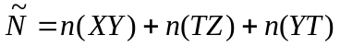būtu nepāra skaitlis. Bet 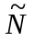 ir pāra skaitlis, jo katrs kontūrs „dod pienesumu” vai nu diviem saskaitāmajiem, vai nevienam. Tā ir pretruna.

10.1. Pieņemsim, ka n dalās gan ar 9 999 999, gan ar 10 000 001. Tā kā
LKD(9 999 999, 10 000 001)=1, tad n dalās arī ar 9 999 999·10 000 001=10¹⁴-1. Bet tā nevar būt, jo desmitciparu skaitlis ir mazāks par 10¹⁴-1.
10.2. Nē, nevar. Tā kā parabolām zari vērsti uz augšu, tad būtu a > 0, b > 0, c > 0. Tā kā katra parabola krusto abscisu asi divos punktos, tad visu trinomu diskriminanti būtu pozitīvi, t. i., 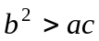, 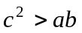, 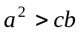. Sareizinot šīs nevienādības, mēs iegūtu 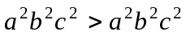 – pretruna.
10.3. Acīmredzot BC ir 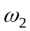 diametrs un tāpēc 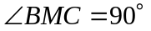. Novelkam 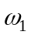 un kopīgo pieskari punktā M. Tad SA = SM = SB.
Tāpēc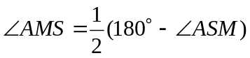, 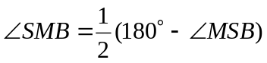 un
.
Tāpēc 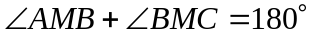, no kā seko vajadzīgais.
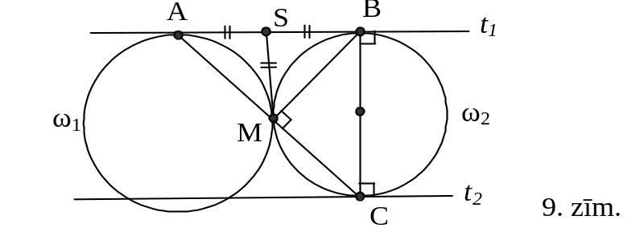
10.4. Saskaņā ar uzdevuma nosacījumiem 1 vispār nekustas, tāpēc 2 var kustēties tikai vienreiz. Tāpēc 3 var kustēties tikai divreiz (pirms 2 kustības un pēc tās), 4 – tikai trīsreiz utt. Tāpēc gājienu kopskaits nevar pārsniegt 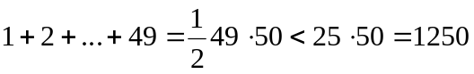, k. b. j.
10.5. a) sadalām kvadrātu 100 daļās ar izmēriem 2x2 rūtiņas. Katrā daļā sastopamas visas četras krāsas. Tāpēc sarkano rūtiņu ir 100. (Nepieciešams parādīt piemēru; tas ir triviāli.)
b) baltās, melnās, sarkanās un zaļās rūtiņās ierakstām attiecīgi 1; 10; 100; 1000. Katrā 2x2 rūtiņu kvadrātā skaitļu summa ir 1111. Ar 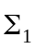 apzīmējam visu kvadrāta skaitļu summu, ar 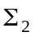 - visu iekšējā 18x18 rūtiņu kvadrāta skaitļu summu. Tad 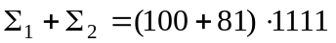. No otras puses, 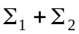 iegūstama, četru stūra rūtiņu skaitļu summai pieskaitot divos taisnstūros 18x20 ierakstīto skaitļu summas. Tāpēc stūra rūtiņās ierakstīto skaitļu summa ir . Summa 1111 no mūsu saskaitāmajiem iegūstama tikai kā 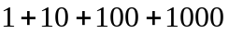, no kā arī seko vajadzīgais.

11.1. Ievērosim, ka katram n>0 pastāv vienādība
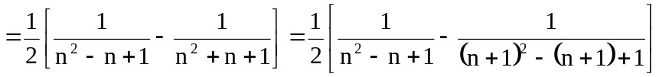
Saskaitot šīs vienādības pie n=1; 2; 3; ...; 2008, iegūstam, ka novērtējamās summas vērtība ir 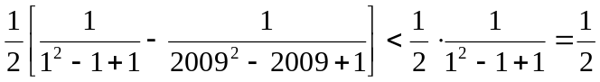, k.b.j.
11.2. Atbilde: 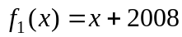 un 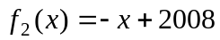
To, ka šīs funkcijas der, pārbauda tieši. Pierādīsim, ka citu nav.
Liekot 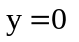 un 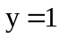, mēs iegūstam
(*) 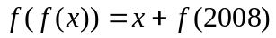
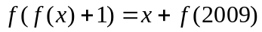, no kurienes seko
(**)
No (*) seko, ka f vērtību apgabals ir visa kopa Z. Tāpēc no (**) seko, ka katram 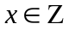
(***)
No (***) standartceļā seko, ka f ir „uz abiem galiem bezgalīga” aritmētiska progresija: 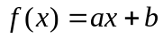, a un b – konstantes. No dotās vienādības iegūstam, ka pastāv identitāte attiecībā uz x un y:
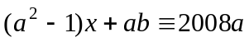
Tāpēc 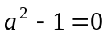 un 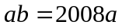. No šejienes iegūstam abas augšminētās iespējas.
11.3. a) jā, var; piemēram, 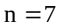, jo skaitļa 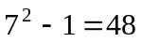 naturālie dalītāji ir 1; 2; 3; 4; 6; 8; 12; 16; 24; 48.
Tālāk vispirms atcerēsimies, ka skaitlim 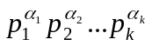 ir 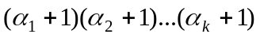 dažādi naturāli dalītāji, ja 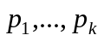 – dažādi pirmskaitļi, 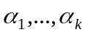 – naturāli kāpinātāji. Skaidrs, ka 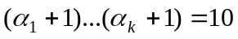 iespējams tikai skaitļiem 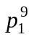 un 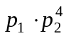. Skaidrs arī, ka mūsu 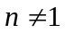.
b) nē, nevar. Ja 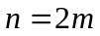, tad 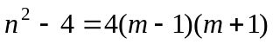. Ja 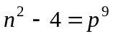, 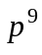 ir pāra skaitlis, tātad p = 2 un 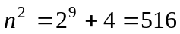; tad 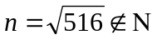.
Ja 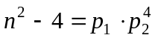, tad 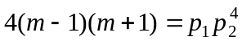 dalās ar 4; tāpēc 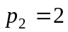 un 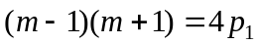. Tāpēc m – nepāra skaitlis; tad (m – 1) un (m + 1) ir viens otram sekojoši pāra skaitļi, (m – 1)(m + 1) dalās ar 8 un 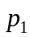 dalās ar 2 – pretruna.
11.4. Tā kā BXCY ievilkts riņķa līnijā, tad 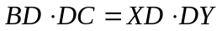. Tā kā ABMC ievilkts riņķa līnijā, tad 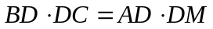. Tāpēc 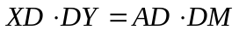, tātad AXMY ir ievilkts riņķa līnijā 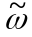, kas nav parādīta zīmējumā. Bet MX un MY ir vienādas hordas, kas tātad savelk vienādus lokus, un uz šiem vienādajiem lokiem balstās vienādi ievilkti leņķi, k. b. j.
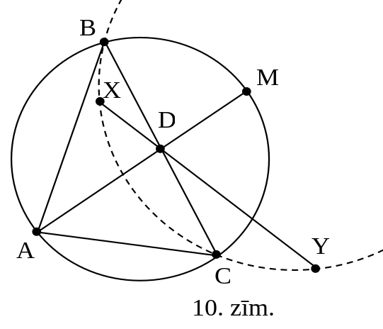
11.5. Atbilde: ar 2 svēršanām.
Minimalitātes pierādījums. Pieņemsim, ka izdarīta tikai viena svēršana. Vismaz vienā no grupām „kreisais kauss”, „labais kauss”, „nesvērtās monētas” var atrast 2 monētas. Balstoties uz vienīgās svēršanas rezultātu, tās nav atšķiramas viena no otras.
Stratēģija. Pierādīsim vispirms, ka katras svēršanas rezultāts ļauj noskaidrot, kuras monētas atrodas uz viena kausa un kuras – uz otra. Pieņemsim, ka tā nav, un ka jeb , 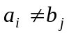, 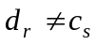.
Varam uzskatīt, ka vienādie saskaitāmie jau saīsināti; visi saskaitāmie nav saīsināti, citādi abās svēršanās monētas uz kausiem būtu novietotas vienādi.
Maksimālā trijnieka pakāpe, ar kuru dalās kreisā puse, kreisajā pusē sastopama ne vairāk kā 2 reizes. Tas pats attiecas uz labo pusi. Tāpēc šai maksimālajai pakāpei jābūt sastopamai gan kreisajā pusē, gan labajā pusē, un tā ir pretruna pieņēmumam par jau izdarīto saīsināšanu.
Tagad izvietojam monētas kvadrātiskas tabulas veidā:
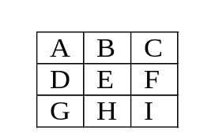
un organizējam šādas divas svēršanas
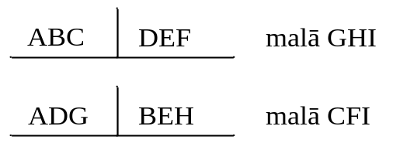
Tā kā katram „1. svēršanas trijniekam” ir tieši viena kopīga monēta ar katru „2. svēršanas trijnieku” un katras svēršanas rezultātā mēs noskaidrojam, kādas tieši masas ir katrā atbilstošajā trijniekā, tad rezultāti ļauj uzzināt visu monētu masas.

12.1. Viegli pārliecināties, ka punkti A, B, K, N, M atrodas vienādos attālumos no iekrāsotās rūtiņas centra, tātad atrodas uz vienas riņķa līnijas. Tātad apskatāmie leņķi ir ievilkti leņķi, kas balstās uz vienu un to pašu loku.
Iespējami ļoti daudzi citi risinājumi.
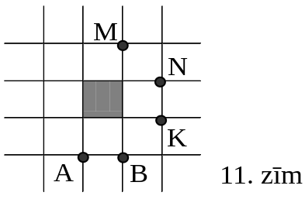
12.2. Skaidrs, ka n jābūt pāra skaitlim. Pie n = 2 der A = {1}, B = {2}. Pie n = 4 prasītais sadalījums neeksistē (viegla visu gadījumu pārbaude). Pie n = 2k, k – nepāra skaitlis, der sadalījums A = {1; 2; ... ; k}, B = {k + 1; ... ; 2k}. Tiešām, vidējie aritmētiskie ir 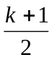 un 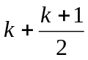, tātad naturāli skaitļi; viegli pārliecināties, ka 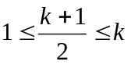, no kurienes seko, ka tie pieder vajadzīgajām kopām. Ja n = 8, der sadalījums A = {2; 3; 4; 7}, B = {1; 5; 6; 8}. Ja n = 2k, k – pāra skaitlis, 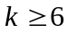, der sadalījums A = {1; 2; 3; ...; k – 2; k; 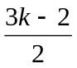}, B – pārējie skaitļi no {1; 2; ... ; 2k – 1; 2k}.
Parādīsim, ka kopa A apmierina uzdevuma prasības.
1) pie pastāv nevienādība 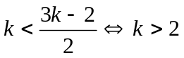, tātad A satur k skaitļus,
2) A elementu summa ir 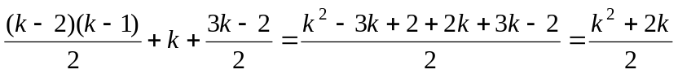, tāpēc to vidējais aritmētiskais ir 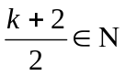
3) tā kā 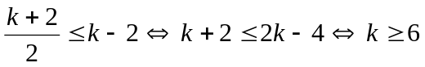, tad šis v. a. pieder kopai A.
Līdzīgi pārbauda, ka uzdevuma prasības apmierina arī kopa B.
12.3. Ievērosim, ka
No 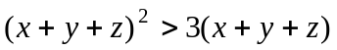 seko 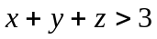, k. b. j.
12.4. Atbilde: nē, neeksistē.
Pierādījums. Pieņemsim, ka 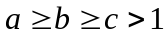 ir tādi skaitļi, par kādiem runāts uzdevumā. Tā kā 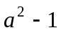 dalās ar b, tad 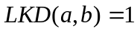. Tā kā 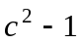 dalās gan ar a, gan ar b, tad no pierādītā seko: dalās ar ab. Bet tas nav iespējams, jo 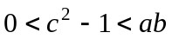.
12.5. Saskaņā ar uzdevuma nosacījumiem aizpildīto rūtiņu veidotās figūras robežas garums nepieaug. Ja mēs pratīsim pierādīt, ka 10x10 rūtiņu kvadrāts ir figūra ar vismazāko perimetru starp 100 rūtiņu figūrām, turklāt vienīgā tāda figūra, tad uzdevums būs atrisināts. Aplūkosim kaut kādu 100 rūtiņu figūru. Vispirms aizstāsim to ar mazāko iekļaujošo rūtiņu taisnstūri. No tā figūras rūtiņu skaits var tikai augt, bet perimetrs P – tikai samazināties (abi var arī palikt nemainīgi).
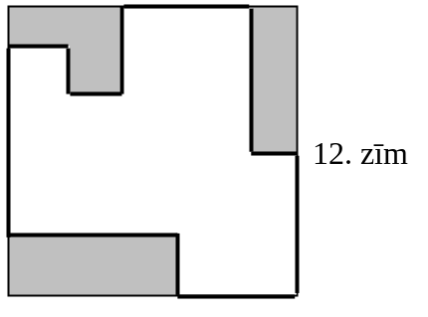
Pieņemsim, ka šim taisnstūrim ir izmēri 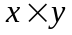; tad 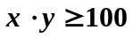. Tā perimetrs 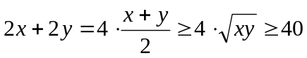. Tāpēc arī sākotnējās figūras perimetrs 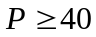. Turklāt tas var būt P tikai tad, ja 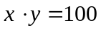 (t. i., taisnstūris sakrīt ar sākotnējo figūru) un 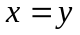 (t. i., taisnstūris ir kvadrāts). Tātad mūsu „izoperimetrisko nevienādību” esam pierādījuši.

